Министерство образования, науки и молодежной политики
Краснодарского края
Государственное бюджетное профессиональное образовательное учреждение Краснодарского края «Ейский полипрофильный колледж»

РАЗРАБОТКА ПРОГРАММНЫХ МОДУЛЕЙ

ЛАБОРАТОРНАЯ РАБОТА №7
по теме:

Создание многооконного приложения с использованием QStackedWidget

(проект на основе задания демоэкзамена)

Выполнил:
студент ЕПК, группа
ФИО

Проверил:
преподаватель спецдисциплин
Фомин А. Т.

Ейск 2025

Цель работы
Цель данной работы — научиться создавать многооконные приложения с использованием компонента QStackedWidget.

Теоретические сведения

QStackedWidget Class
Класс QStackedWidget предоставляет стек виджетов, в котором одновременно отображается только один виджет. QStackedWidget может быть создан и заполнен несколькими дочерними виджетами («страницами»):
- QWidget *firstPageWidget = new QWidget;
- QWidget *secondPageWidget = new QWidget;
- QWidget *thirdPageWidget = new QWidget;

- QStackedWidget *stackedWidget = new QStackedWidget;
- stackedWidget->addWidget(firstPageWidget);
- stackedWidget->addWidget(secondPageWidget);
- stackedWidget->addWidget(thirdPageWidget);

- QVBoxLayout *layout = new QVBoxLayout;
- layout->addWidget(stackedWidget);
- setLayout(layout);
QStackedWidget не предоставляет пользователю встроенных средств для переключения страниц. Обычно это делается с помощью QComboBox или QListWidget , которые хранят заголовки страниц QStackedWidget. Например:
- QComboBox *pageComboBox = new QComboBox;
- pageComboBox->addItem(tr("Page 1"));
- pageComboBox->addItem(tr("Page 2"));
- pageComboBox->addItem(tr("Page 3"));
- connect(pageComboBox, &QComboBox::activated,
- stackedWidget, &QStackedWidget::setCurrentIndex);
При заполнении составного виджета виджеты добавляются во внутренний список. Функция indexOf() возвращает индекс виджета в этом списке. Виджеты можно либо добавить в конец списка с помощью функции addWidget(), либо вставить в заданный индекс с помощью функции insertWidget(). Функция removeWidget() удаляет виджет из составного виджета. Количество виджетов в составном виджете можно получить с помощью функции count().
Функция widget() возвращает виджет с заданным индексом. Индекс виджета, отображаемого на экране, задаётся функцией currentIndex() и может быть изменён с помощью setCurrentIndex(). Аналогичным образом можно получить виджет, отображаемый в данный момент, с помощью функции currentWidget() и изменить его с помощью функции setCurrentWidget().
Всякий раз, когда текущий виджет в составном виджете изменяется или виджет удаляется из составного виджета, генерируются сигналы currentChanged() и widgetRemoved() соответственно.

Класс QComboBox
Виджет QComboBox объединяет кнопку с выпадающим списком. QComboBox — это компактный способ представления пользователю списка вариантов.
Выпадающий список — это виджет для выбора, который показывает текущий элемент и при нажатии на него открывает список доступных для выбора элементов. Выпадающие списки могут содержать как изображения, так и строки, если функции insertItem() и setItemText() соответствующим образом перегружены.
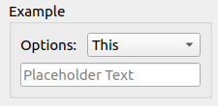

Рис. 1. Свернутый и развернутый QComboBox
Выпадающий список может быть редактируемым, что позволяет пользователю изменять каждый элемент в списке. Для редактируемых выпадающих списков предусмотрена функция clearEditText(), которая очищает отображаемую строку, не изменяя содержимое выпадающего списка.
Когда пользователь вводит новую строку в редактируемый выпадающий список, виджет может вставить её, а может и не вставить, и он может вставить её в нескольких местах. Политика по умолчанию — InsertAtBottom, но вы можете изменить её с помощью setInsertPolicy().
Можно ограничить ввод в редактируемом поле со списком с помощью QValidator; см. setValidator(). По умолчанию допускается любой ввод.
Выпадающий список можно заполнить с помощью функций вставки, например insertItem() и insertItems(). Элементы можно изменить с помощью setItemText(). Элемент можно удалить с помощью removeItem(), а все элементы можно удалить с помощью clear(). Текст текущего элемента возвращается с помощью currentText(), а текст пронумерованного элемента возвращается с помощью text(). Текущий элемент можно задать с помощью setCurrentIndex(). Количество элементов в выпадающем списке возвращается с помощью count(); максимальное количество элементов можно задать с помощью setMaxCount(). Вы можете разрешить редактирование с помощью setEditable(). Для редактируемых выпадающих списков можно настроить автозаполнение с помощью setCompleter(), а возможность добавления пользователем дубликатов настраивается с помощью setDuplicatesEnabled().
При изменении текущего элемента в раскрывающемся списке генерируются три сигнала: currentIndexChanged(), currentTextChanged() и activated(). currentIndexChanged() и currentTextChanged() генерируются всегда, независимо от того, было ли изменение выполнено программно или в результате взаимодействия с пользователем, а activated() генерируется только в том случае, если изменение вызвано взаимодействием с пользователем. Сигнал highlighted() генерируется, когда пользователь выделяет элемент во всплывающем списке раскрывающегося списка. Все три сигнала существуют в двух версиях: с аргументом QString и с аргументом int. Если пользователь выбирает или выделяет пиксельную карту, передаются только int сигналы. Всякий раз, когда изменяется текст редактируемого поля со списком, передается сигнал editTextChanged().
QComboBox использует фреймворк «модель/представление» для своего всплывающего списка и для хранения своих элементов. По умолчанию QStandardItemModel хранит элементы, а подкласс QListView отображает всплывающий список. Вы можете напрямую получить доступ к модели и представлению (с помощью model() и view()), но QComboBox также предоставляет функции для установки и получения данных элементов, например setItemData() и itemText(). Вы также можете установить новую модель и представление (с помощью setModel() и setView()). Для текста и значка в метке поля со списком используются данные модели, в которой есть Qt::DisplayRole и Qt::DecorationRole.

QSqlTableModel Class
QSqlTableModel — это высокоуровневый интерфейс для чтения и записи записей базы данных из одной таблицы. Он построен на основе низкоуровневого QSqlQuery и может использоваться для предоставления данных классам представления, таким как QTableView. Например:
- QSqlTableModel *model = new QSqlTableModel;
- model->setTable("employee");
- model->setEditStrategy(QSqlTableModel::OnManualSubmit);
- model->select();
- model->setHeaderData(0, Qt::Horizontal, tr("Name"));
- model->setHeaderData(1, Qt::Horizontal, tr("Salary"));

- QTableView *view = new QTableView;
- view->setModel(model);
- view->hideColumn(0); // don't show the ID
- view->show();
Мы задаём имя таблицы SQL и стратегию редактирования, а затем настраиваем метки, отображаемые в заголовке представления. Стратегия редактирования определяет, когда изменения, внесённые пользователем в представление, фактически применяются к базе данных. Возможные значения: OnFieldChange, OnRowChange, и OnManualSubmit.
QSqlTableModel также можно использовать для программного доступа к базе данных без привязки к представлению:
- QSqlTableModel model;
- model.setTable("employee");
- model.select();
- int salary = model.record(4).value("salary").toInt();
Приведённый выше фрагмент кода извлекает поле salary из записи 4 в наборе результатов запроса SELECT * from employee.
Можно установить фильтры с помощью setFilter() или изменить порядок сортировки с помощью setSort(). В конце необходимо вызвать select(), чтобы заполнить модель данными.

QDataWidgetMapper Class
QDataWidgetMapper можно использовать для создания виджетов, ориентированных на данные, сопоставляя их с разделами модели элементов. Раздел — это столбец модели, если ориентация горизонтальная (по умолчанию), в противном случае — строка.
Каждый раз, когда текущий индекс меняется, каждый виджет обновляется данными из модели с помощью свойства, указанного при сопоставлении. Если пользователь редактирует содержимое виджета, изменения считываются с помощью того же свойства и записываются обратно в модель. По умолчанию для передачи данных между моделью и виджетом используется user property каждого виджета. Начиная с Qt 4.3, дополнительная функция addMapping() позволяет использовать именованное свойство вместо пользовательского свойства по умолчанию.
Можно установить делегирование элементов для поддержки пользовательских виджетов. По умолчанию QStyledItemDelegate используется для синхронизации модели с виджетами.
Предположим, что у нас есть модель элемента с именем model со следующим содержимым:
1 QtНорвегия Осло
2 QtАвстралия Брисбен
3 QtСША Пало - Альто
4 QtКитай Пекин
5 QtГермания Berlin
Следующий код сопоставит столбцы модели с виджетами, которые называются mySpinBox, myLineEdit и myCountryChooser:
- QDataWidgetMapper *mapper = new QDataWidgetMapper;
- mapper->setModel(model);
- mapper->addMapping(mySpinBox, 0);
- mapper->addMapping(myLineEdit, 1);
- mapper->addMapping(myCountryChooser, 2);
- mapper->toFirst();
После вызова toFirst() mySpinBox отображается значение 1, myLineEdit отображается Qt Norway и myCountryChooser отображается Oslo. Функции навигации toFirst(), toNext(), toPrevious(), toLast() и setCurrentIndex() можно использовать для навигации по модели и обновления виджетов содержимым из модели.
Функция setRootIndex() позволяет указать конкретный элемент модели в качестве корневого индекса — дочерние элементы этого элемента будут сопоставлены с соответствующими виджетами в пользовательском интерфейсе.
QDataWidgetMapper поддерживает две политики отправки: AutoSubmit и ManualSubmit. AutoSubmit обновляет модель, как только текущий виджет теряет фокус, ManualSubmit не обновляет модель, пока не будет вызвана submit(). ManualSubmit полезен при отображении диалогового окна, позволяющего пользователю отменить все изменения. Кроме того, другие представления, отображающие модель, не будут обновляться, пока пользователь не завершит все изменения и не отправит их.
Обратите внимание, что QDataWidgetMapper отслеживает внешние изменения. Если содержимое модели обновляется в другом модуле приложения, виджеты также обновляются.

Постановка задачи
Реализовать работу с файлами в многооконном приложении с помощью QStackedWidget.
Задание: Сформировать алгоритм подсистемы для работы с партнерами. Разработать алгоритм функции расчета индивидуальной скидки для партнера. Алгоритмы реализовать в виде кода программного продукта средствами любой среды разработки и языка программирования из доступных. Компоненты системы должны иметь единый согласованный внешний вид, соответствующий руководству по стилю, представленному в Приложении 2. Заголовок окна (страницы) должен соответствовать назначению. Следует установить иконку приложения, если это реализуемо в рамках платформы, и логотип компании на главной форме (окно 1), из ресурсов.
Разработать программный модуль для учета партнеров. Необходимо реализовать вывод списка партнеров, информация о которых хранятся в базе данных, согласно предоставленному макету:
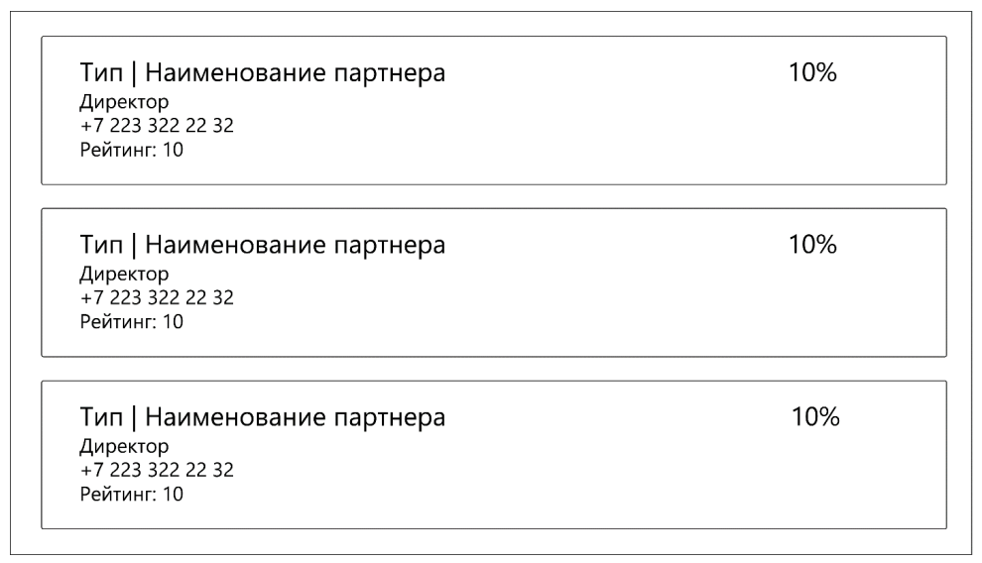
Величина скидки для партнера рассчитывается на основании продажи продукции за весь период работы. Скидка зависит от общего количества реализованной партнером продукции и составляет: до 10000 – 0%, от 10000 – до 50000 – 5%, от 50000 – до 300000 – 10%, более 300000 – 15%.
Созданную базу данных подключить к приложению работы с партнерами, реализующему необходимый функционал.
Список партнеров на главной форме (окно 2) должен отображать информацию из базы данных. Выполнить отладку и тестирование модуля для проверки функциональности: приложение должно корректно работать и не должно происходить аварийного завершения работы.
Реализовать последовательный пользовательский интерфейс, позволяющий перемещаться между существующими окнами (страницами) в приложении (в том числе обратно, например, с помощью кнопки «Назад»). Обеспечить соответствующий заголовок на каждом окне (странице) приложения.
Реализовать обработку исключительных ситуаций в приложении. Необходимо уведомлять пользователя о совершаемых им ошибках или о запрещенных в рамках задания действиях, предупреждать о неотвратимых операциях. Окна сообщений соответствующих типов (например, ошибка, предупреждение, информация) должны отображаться с соответствующим заголовком и пиктограммой. Текст сообщения должен быть полезным и информативным, содержать полную информацию о совершенных ошибках пользователя и порядок действий для их исправления. Также можно использовать визуальные подсказки для пользователя при вводе данных. Необходимо использовать комментарии для пояснения неочевидных фрагментов кода. Комментарии должны присутствовать только в местах, которые требуют дополнительного пояснения.
Реализовать функции добавления/редактирования данных партнера в новом окне (странице, окно 3) – форме для добавления/редактирования партнера. Переходы на эту форму должны быть реализованы из главной формы списка партнеров: для редактирования – при нажатии на конкретный элемент, для добавления – при нажатии кнопки.
На форме для добавления/редактирования партнера должны быть предусмотрены следующие поля: наименование, тип партнера (выпадающий список), рейтинг, адрес, ФИО директора, телефон и email компании. Рейтинг партнера должен быть целыми неотрицательным числом. При открытии формы для редактирования все поля выбранного объекта должны быть подгружены в соответствующие поля из базы данных, а таблица заполнена актуальными значениями. После добавления/редактирования партнера данные в окне списка партнеров должны быть обновлены.
Листинг 1. Пример исходного кода. Файл widget.cpp
- #include "widget.h"

- Widget::Widget(QWidget *parent)
- : QWidget(parent)
- {
- resize(800, 600);
- setWindowTitle("Описание предметной области");
- setWindowIcon(QIcon("./res/master_pol.ico"));
- setStyleSheet("QWidget {background-color: #ffffff; color: #000000; }"
- "QPushButton { background-color: #F4E8D3; }");
- stackedWidget = new QStackedWidget(this); // Стек для объединения этих страниц
- home = new Home(); // Главная страница
- partners = new Partners(); // Страница партнеров
- redaction = new Redaction(); // Страница для изменения/ввода партнеров
- stackedWidget->addWidget(home); // Отправляем в стек
- stackedWidget->addWidget(partners);
- stackedWidget->addWidget(redaction);

- vbox = new QVBoxLayout(); // Компонуем вертикально
- vbox->addWidget(stackedWidget); // Первой строкой идет стек

- hbox = new QHBoxLayout(); // Второй строкой идет горизонтальный компоновщик
- hbtn = new QPushButton("&Главная"); // Кнопка для перехода к окну Home
- pbtn = new QPushButton("&Список партнеров"); // Кнопка для перехода к окну Partners
- rbtn = new QPushButton("&Редактирование партнеров");
- // Кнопка для перехода к окну Redaction
- exbt = new QPushButton("&Закрыть окно"); // Кнопка закрытия окна программы
- hbox->addWidget(hbtn);
- hbox->addWidget(pbtn);
- hbox->addWidget(rbtn);
- hbox->addWidget(exbt);

- vbox->addLayout(hbox);
- setLayout(vbox);

- // Обрабатываем нажатие кнопок
- // Эти слоты мы не программируем, Qt это делает сам
- // В новом стиле
- connect(hbtn, &QPushButton::clicked, [&](){ stackedWidget->setCurrentIndex(0); });
- connect(pbtn, &QPushButton::clicked, [&](){ stackedWidget->setCurrentIndex(1); });
- connect(rbtn, &QPushButton::clicked, [&](){ stackedWidget->setCurrentIndex(2); });
- // В старом стиле
- connect(exbt, SIGNAL(clicked()), this, SLOT(close()));
- }

- Widget::~Widget() {}
Листинг 2. Пример исходного кода. Файл widget.h
- #ifndef WIDGET_H
- #define WIDGET_H

- #include "redaction.h"
- #include "home.h"
- #include "partners.h"
- #include <QWidget>
- #include <QStackedWidget>
- #include <QVBoxLayout>
- #include <QHBoxLayout>
- #include <QPushButton>

- class Widget : public QWidget
- {
- Q_OBJECT

- public:
- Widget(QWidget *parent = nullptr);
- ~Widget();

- private:
- QStackedWidget *stackedWidget;
- Home *home;
- Redaction *redaction;
- Partners *partners;
- QVBoxLayout *vbox;
- QHBoxLayout *hbox;
- QPushButton *hbtn;
- QPushButton *rbtn;
- QPushButton *pbtn;
- QPushButton *exbt;
- };
- #endif // WIDGET_H
Листинг 3. Пример исходного кода. Файл redaction.cpp
- #include "redaction.h"

- Redaction::Redaction(QWidget *parent)
- : QWidget{parent}
- {
- resize(800, 540);
- //setStyleSheet("background-color: black;");
- lbl = new QLabel("Это окно для редактирования партнеров");
- lbl->setAlignment(Qt::AlignTop | Qt::AlignCenter);
- lbl->setStyleSheet("font-size: 24px;"
- "font-weight:bold;"
- "color: black;");
- vbox = new QVBoxLayout(this);
- vbox->addWidget(lbl);

- typeLbl = new QLabel("Тип:");
- nameLbl = new QLabel("Название:");
- addressLbl = new QLabel("Юридический адрес:");
- innLbl = new QLabel("ИНН:");
- fioLbl = new QLabel("ФИО директора:");
- telLbl = new QLabel("Телефон:");
- emailLbl = new QLabel("Email:");
- ratLbl = new QLabel("Рейтинг:");
- prtnLbl = new QLabel("Список партнеров:");

- typeEdit = new QLineEdit();
- nameEdit = new QLineEdit();
- addressEdit = new QTextEdit();
- innEdit = new QLineEdit();
- fioEdit = new QLineEdit();
- telEdit = new QLineEdit();
- emailEdit = new QLineEdit();
- ratEdit = new QLineEdit();

- typeComboBox = new QComboBox;

- nextButton = new QPushButton("&Вперед");
- previousButton = new QPushButton("&Назад");
- redactButton = new QPushButton("&Изменить");
- clearButton = new QPushButton("&Очистить");
- addButton = new QPushButton("&Добавить");

- layout = new QGridLayout();
- layout->maximumSize();

- layout->addWidget(typeLbl, 0, 0, 1, 1);
- layout->addWidget(typeEdit, 0, 1, 1, 1);
- layout->addWidget(previousButton, 0, 2, 1, 1);

- layout->addWidget(nameLbl, 1, 0, 1, 1);
- layout->addWidget(nameEdit, 1, 1, 1, 1);
- layout->addWidget(nextButton, 1, 2, 1, 1);

- layout->addWidget(innLbl, 2, 0, 1, 1);
- layout->addWidget(innEdit, 2, 1, 1, 1);
- layout->addWidget(redactButton, 2, 2, 1, 1);

- layout->addWidget(fioLbl, 3, 0, 1, 1);
- layout->addWidget(fioEdit, 3, 1, 1, 1);
- layout->addWidget(clearButton, 3, 2, 1, 1);

- layout->addWidget(telLbl, 4, 0, 1, 1);
- layout->addWidget(telEdit, 4, 1, 1, 1);
- layout->addWidget(addButton, 4, 2, 1, 1);

- layout->addWidget(emailLbl, 5, 0, 1, 1);
- layout->addWidget(emailEdit, 5, 1, 1, 1);

- layout->addWidget(ratLbl, 6, 0, 1, 1);
- layout->addWidget(ratEdit, 6, 1, 1, 1);

- layout->addWidget(addressLbl, 7, 0, 1, 1);
- layout->addWidget(addressEdit, 7, 1, 1, 1);

- layout->addWidget(prtnLbl, 8, 0, 1, 1);
- layout->addWidget(typeComboBox, 8, 1, 1, 1);

- vbox->addLayout(layout);
- setLayout(vbox);

- // Соединяемся с базой данных
- db = QSqlDatabase::addDatabase("QSQLITE");
- db.setDatabaseName("./db/db");
- if (!db.open()) {
- // Выводим модальное окно
- QMessageBox::critical(0,
- tr("Невозможно открыть db!"),
- tr("Возникла проблема в установлении соединения с"
- "базой данных.\nПроверьте правильность пути к db."),
- QMessageBox::Cancel);
- // Выбрасываем исключение
- qDebug() << "Невозможно открыть db!";
- } else {
- qDebug() << "Соединение с DB установлено!";
- }

- // Создаем модель для работы с одной таблицей
- model = new QSqlTableModel();
- model->setTable("Partners"); // конкретно с этой
- model->setEditStrategy(QSqlTableModel::OnManualSubmit);
- model->select();

- typeComboBox->setModel(model);
- typeComboBox->setModelColumn(model->fieldIndex(
- "Наименование партнера"));
- typeComboBox->setCurrentIndex(0);

- mapper = new QDataWidgetMapper;
- mapper->setModel(model);
- mapper->addMapping(typeComboBox,
- model->fieldIndex("Наименование партнера"));
- mapper->addMapping(typeEdit, 0);
- mapper->addMapping(nameEdit, 1);
- mapper->addMapping(innEdit, 2);
- mapper->addMapping(fioEdit, 3);
- mapper->addMapping(telEdit, 4);
- mapper->addMapping(emailEdit, 5);
- mapper->addMapping(ratEdit, 6);
- mapper->addMapping(addressEdit, 7);

- connect(previousButton, &QPushButton::clicked, mapper, &QDataWidgetMapper::toPrevious);
- connect(nextButton, &QPushButton::clicked, mapper, &QDataWidgetMapper::toNext);
- connect(mapper, &QDataWidgetMapper::currentIndexChanged, this, &Redaction::updateButtons);
- connect(typeComboBox, SIGNAL(activated(int)), this, SLOT(partChoose()));

- mapper->toFirst();
- }

- // Эта функция не имеет какого-либо эффекта
- void Redaction::updateButtons(int row)
- {
- previousButton->setEnabled(row > 0);
- nextButton->setEnabled(row < model->rowCount() - 1);
- }

- // Обновляем карту по индексу ComboBox'а (выбранному пункту)
- void Redaction::partChoose()
- {
- mapper->setCurrentIndex(typeComboBox->currentIndex());
- }
Листинг 4. Пример исходного кода. Файл redaction.h
- #ifndef REDACTION_H
- #define REDACTION_H

- #include <QWidget>
- #include <QCoreApplication>
- #include <QSqlDatabase>
- #include <QSqlTableModel>
- #include <QLabel>
- #include <QVBoxLayout>
- #include <QLineEdit>
- #include <QTextEdit>
- #include <QComboBox>
- #include <QPushButton>
- #include <QGridLayout>
- #include <QMessageBox>
- #include <QDataWidgetMapper>
- //#include <QSqlQuery>
- //#include <QSqlRecord>

- class Redaction : public QWidget
- {
- Q_OBJECT
- public:
- explicit Redaction(QWidget *parent = nullptr);

- signals:

- private:
- QLabel* lbl;
- QVBoxLayout *vbox;

- QLabel *typeLbl;
- QLabel *nameLbl;
- QLabel *addressLbl;
- QLabel *innLbl;
- QLabel *fioLbl;
- QLabel *telLbl;
- QLabel *emailLbl;
- QLabel *ratLbl;
- QLabel *prtnLbl;

- QLineEdit *typeEdit;
- QLineEdit *nameEdit;
- QTextEdit *addressEdit;
- QLineEdit *innEdit;
- QLineEdit *fioEdit;
- QLineEdit *telEdit;
- QLineEdit *emailEdit;
- QLineEdit *ratEdit;

- QComboBox *typeComboBox;
- QPushButton *nextButton;
- QPushButton *previousButton;
- QPushButton *redactButton;
- QPushButton *clearButton;
- QPushButton *addButton;
- QGridLayout *layout;

- QSqlDatabase db;
- QSqlTableModel *model;
- QDataWidgetMapper *mapper;
- // QSqlQuery query;
- // QSqlRecord rec;

- private slots:
- void partChoose();
- void updateButtons(int row);

- };

- #endif // REDACTION_H

Содержание отчета
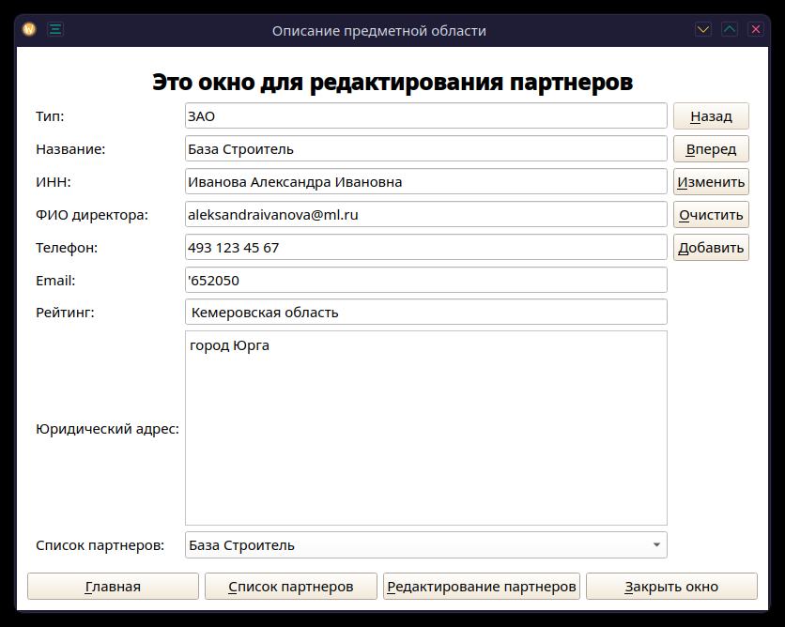Рис. 2: Внешний вид Окна 3
- Цель работы;
- Постановка задачи;
- Краткие теоретические сведения;
- Исходные коды файлов программы, содержащие строки документации класса и методов.
- Скриншоты различных состояний окна программы;
- Вывод о полученных навыках и знаниях в ходе выполнения данной работы.
Архив проекта приложить к отчету.

